Colegio República Argentina
O’Carrol # 850- Fono 72- 2230332
Rancagua
TAREA DE MATEMÁTICA TERCEROS AÑOS
SEMANA 6.
DEL 4 AL 8 DE ABRIL
Nombre:
Curso: Fecha:
OA: Ordenar y ubicar números naturales hasta 1.000, utilizando recta numérica.

- A continuación, encontrarás el solucionario de las actividades anteriores, revisa tu trabajo, servirá para conocer tus fortalezas.
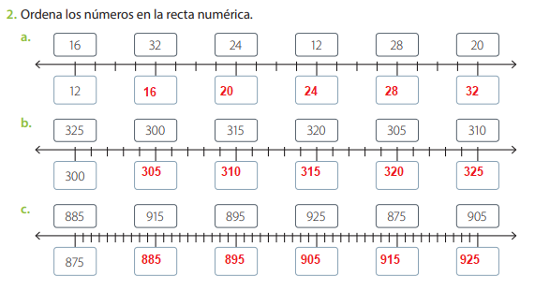
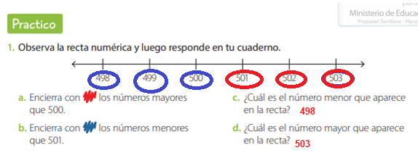

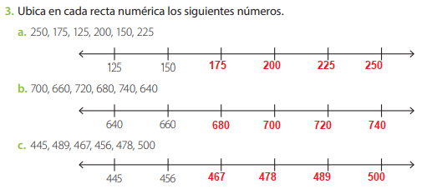

- Ahora que ya sabes, confiamos en que podrás desarrollar este desafío:
Página 48, Actividad 4

